Зависимость скорости сушки зерна от распределения и параметров воздуха в СВЧ - конвективной зоне
А.Н. Васильев, Д.А. Будников, А.А. Васильев, Б.А.Попов
ФГБНУ ФНАЦ ВИМ, Москва

Аннотация: Энергозатраты на сушку зерна составляют около 30% от общей энергоёмкости процессов производства зерна. Снижение энергоёмкости сушки возможно за счёт использования микроволнового поля. В этом случае необходимо разработать такую конструкцию СВЧ – конвективной зоны, чтобы обеспечить равномерность сушки зерна по всему её объёму. Для этого целесообразно проводить моделирование процесса. Разработанная компьютерная модель тепло и – влагообмена в зерновом слое позволяет проводить моделирование при изменяющихся параметрах зернового слоя и агента сушки. Кроме того в ней учтены особенности изменения удельной мощности микроволнового поля в зоне сушки от влажности зерна и расстояния до магнетрона. В работе представлены результаты моделирования сушки зерна при двух вариантах распределения воздуха в СВЧ – конвективной зоне.
Ключевые слова: сушка зерна; слой зерна; микроволновое поле; СВЧ – конвективная сушка; тепло и – влагообмен; компьютерная модель; моделирование.

Введение. Использование электротехнологий в зерносушении позволяет снизить энергоёмкость процесса и повысить производительность оборудования. Авторами и другими исследователями проводятся исследования по СВЧ – конвективной сушке зерна [1-4] в результате которых получена система алгебраических уравнений и передаточных функций, описывающая тепло и – влагообмен в зерновом слое [5,6].
С использованием данной системы алгебраических уравнений и передаточных функций разработана компьютерная модель тепло и – влагообмена в зерновом слое при воздействии на него микроволнового поля и агента сушки. Для разработки компьютерной модели использован пакет прикладных программ Simulink [7].
Принципы построения компьютерной модели. Использование ступенчатого метода расчёта [8] позволило разработать модель сушки плотного слоя зерна на базе компьютерной модели элементарного слоя [9].
При построении компьютерной модели СВЧ - конвективной сушки зернового слоя учитывали результаты исследований распределения микроволнового поля в СВЧ активной зоне. Поскольку удельная энергия, поглощаемая зерном, изменяется в зависимости от влажности зерна и расстояния до магнетрона, то был проведён двухфакторный эксперимент по определению такой зависимости [10]. Результаты эксперимента частично приведены в таблице 1.
Таблица 1
Экспериментальные данные по влиянию влажности зерна и расстояния до магнетрона на удельную энергию поглощаемую зерном
Влажность зерна | Расстояние по оси до магнетрона | Удельная энергия, поглощаемая зерном в точке контроля
W, % | L, см | Qv, кДж/м³
21,3 | 3 | 3180,3
17,8 | 6 | 1646,2
16,9 | 9 | 913,9
15,9 | 3 | 3090,4
15 | 6 | 1632,5
13,9 | 9 | 911,4
12 | 3 | 3235,4
С использованием полученных экспериментальных данных выполнен регрессионный анализ и получена следующая регрессионная модель:
. (1)
Регрессионный анализ проводили с использованием пакета прикладных программ MATLAB.
Коэффициенты модели значимы по критерию Стьюдента. Адекватность модели проверялась по критерию Фишера. Точность модели оценивается следующими показателями: SSE: 1.409e+06; R-square: 0.9731; Adjusted R-square: 0.9698; RMSE: 185.4, что характеризует хороший уровень достоверности.
Уравнение регрессии (1) использовано в компьютерной модели, что позволяет моделировать изменение величины удельной энергии микроволнового поля в зерновом слое в процессе его сушки.
Было принято, что толщина зернового слоя, который подвергается СВЧ – конвективному воздействию, составляет 15 см. Это сопоставимо с глубиной проникновения поля СВЧ в зерновой слой пшеницы кондиционной влажности (14%). Приняли допущение, что зерновой слой может быть разделён на участки по 5 см толщиной, в пределах которых микроволновое поле распределено равномерно. Компьютерная Simulink – модель зернового слоя толщиной 15 см, разделённого на три слоя по 5 см, приведена на рис. 1.
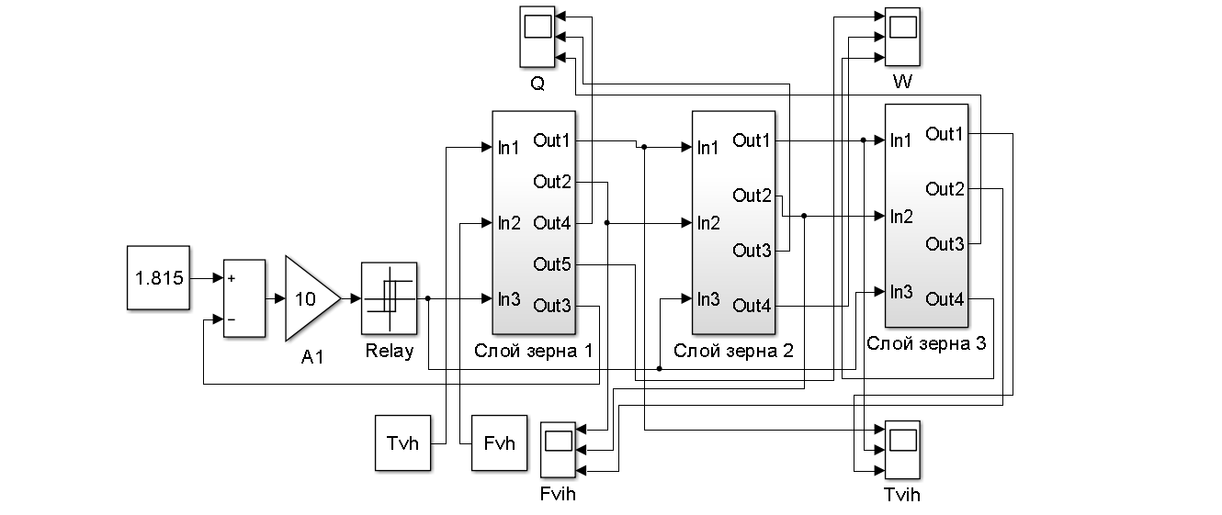
Рис. 1 - Компьютерная модель тепло и - влагообмена в зерновом слое при СВЧ – конвективном воздействии
Зерновой слой представлен тремя блоками-слоями «Слой зерна», в каждом из которых поле СВЧ имеет разную напряжённость, по аналогии с реальным зерновым слоем. Агент сушки последовательно проходит через все слои. Его входные параметры задают при помощи блоков Tvh и Fvh.
С помощью блока Relay управляют включением/выключением магнетронов. Магнетроны отключают, когда температура зерна, в точке наибольшей мощности поля СВЧ, достигает 55^{о}С. На осциллографы выводятся графики изменения температуры зерна в каждом слое (блок Q), влажности зерна в слое (блок W), относительной влажности воздуха на выходе из каждого слоя зерна (Fvih), температуры агента сушки на выходе из каждого зернового слоя (Tvih) [11].
При разработке конструкции СВЧ – конвективных зон большое значение имеет направление движения агента сушки, его температура, равномерность распределения в зерновом слое. Исходя из этого, проводили моделирование процесса СВЧ – конвективной сушки зерна. На рис. 2 показана условная схема расположения слоёв зерна, распространения микроволнового поля и движения агента сушки.
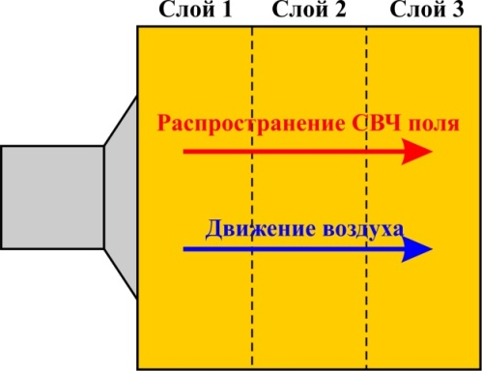 | 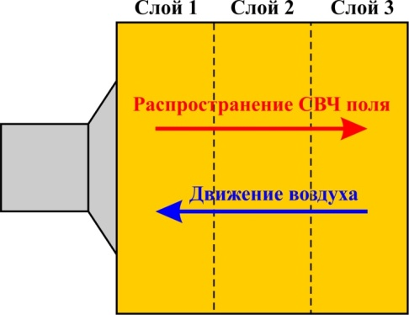
а) первый вариант  воздухораспределения | б) второй вариант  воздухораспределения
Рис. 2 – Схема расположения зерновых слоёв и
распределения в них поля СВЧ и агента сушки

При первом варианте движения агента сушки сначала он проходит через Слой 1 зерна. Поскольку данный слой ближе других расположен к источнику микроволнового поля, то он должен иметь большую температуру, чем Слой 2 и Слой 3. Поэтому, при прохождении воздуха последовательно Слой 1→ Слой 2 → Слой 3 он должен нагреваться от зерна в Слое 1. Затем его температура может, как уменьшаться, так и поддерживаться на постоянном уровне. Всё зависит от конкретных режимов сушки зерна.
При втором варианте распределения воздуха он движется от Слоя 3, в котором микроволновое поле выделяется с самой маленькой мощностью. Поэтому изменение температуры зерна влагосодержания агента сушки зависит от первоначальных параметров воздуха, подаваемого в Слой 3.
Результаты моделирования. На рис. 3 показаны результаты моделирования изменения температуры зерна по слоям. Моделирование проводили при следующих исходных параметрах: 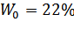; 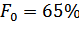; 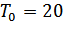 ºC; 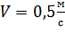. При относительной влажности воздуха 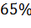 равновесная влажность зерна составит 14%. Такое значение относительной влажности воздуха принято для того, чтобы оценить, как будет изменяться сушка зерна в слоях дальних от магнетрона.
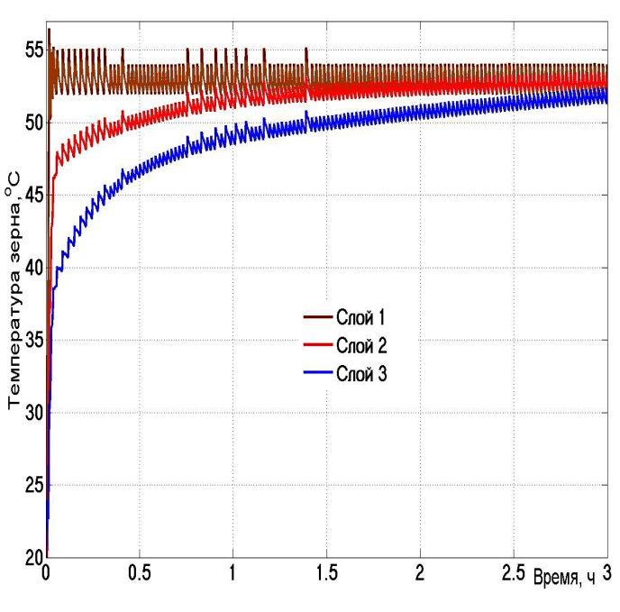 | 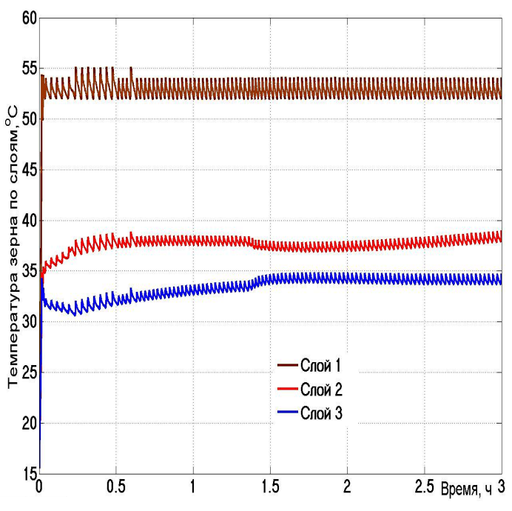
а) первый вариант  воздухораспределения | б) второй вариант  воздухораспределения
Рис. 3 – Изменение температуры зерна по слоям в процессе СВЧ – конвективной обработки
Из графиков видно, что схема воздухораспределения существенно влияет на изменение температуры зерна в СВЧ – конвективной зоне. При первом варианте воздухораспределения в начале процесса сушки наблюдается существенная неравномерность нагрева зерна по слоям. Затем неравномерность нагрева зерна уменьшается, но в пределах 3 ^{о}С остаётся до высыхания зерна. Максимальная температура не превышает 55 ^{о}С. Это позволяет говорить, что процесс СВЧ – конвективной сушки достаточно управляем для того, чтобы обеспечить сохранность технологических качеств зерна.
При втором варианте воздухораспределения неравномерность нагрева зерна по зонам ещё выше, чем при первом варианте. Причём неравномерность нагрева зерна между первым Слоем и Слоями 2 и 3 изменяется в процессе сушки незначительно. Слой 3 в меньшей степени подвергается воздействию микроволнового поля, от которого температура зерна значительно не повышается. Плюс на него постоянно действует агент сушки при температуре 20ºC. Поэтому температура Слоя 3 не превышает 35ºC. Подогретый зерном в Слое 3 воздух попадает в Слой 2. Удельная мощность микроволнового поля в Слое 2 также выше, чем Слое 3. Поэтому температура нагрева зерна в нём уже достигает 37…39ºC. В Слое 1 зерна выделяется максимальная мощность поля СВЧ, поэтому магнетрон отключают, когда температура зерна достигает 55 ºC. Да и воздух в Слой 1 подаётся уже подогретым из Слоя 2, поэтому колебания температуры нагрева зерна в Слое 1 минимальны.
Повышение температуры воздуха, при прохождении его через зерновой слой, сказывается на его влагопоглощающей способности. Это может существенно влиять на скорость сушки зерна по слоям. Проводили моделирование изменения влажности зерна. Результаты моделирования представлены на рис. 4. Результаты моделирования показывают, что изменение схемы воздухораспределения в зерновом слоя существенно сказывается на изменении влажности зерна по слоям. При первом варианте воздухораспределения наблюдается равномерное снижение влажности по всем слоям.
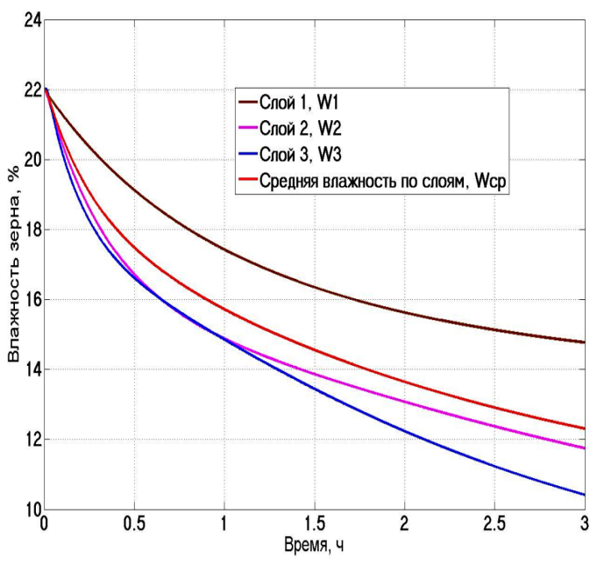 | 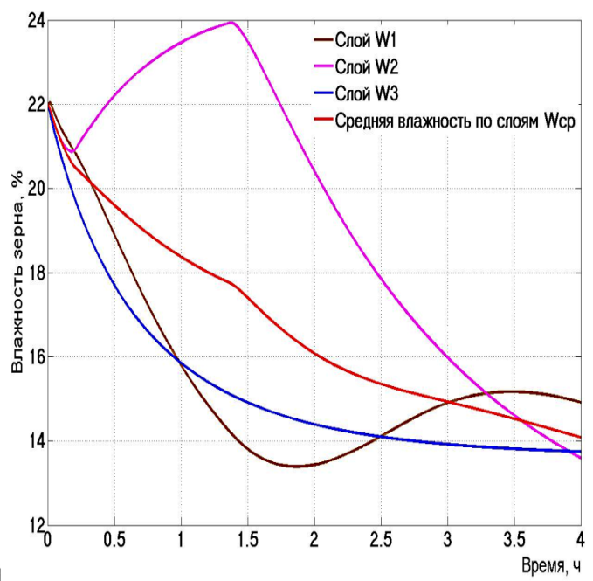
а) первый вариант  воздухораспределения | б) второй вариант  воздухораспределения
Рис. 4 – Кривые сушки зерна по слоям
Скорость сушки существенно отличается по слоям зерна. Причём максимальная удельная мощность поля СВЧ, поглощаемая зерновым слоем, совершенно не обеспечивает максимальной скорости сушки. Если первый слой не высыхает до кондиционной влажности 14% и за 4 часа, то второй высыхает за 1,5 часа, а третий – за 1,3 часа. При этом средняя влажность всех слоёв достигает 14% за 1,7 часа. Неравномерность влажности по слоям составляет 3%.
При втором варианте воздухораспределения Слой 1 высыхает до влажности 14% за 1,4 часа. Ещё 0,3 часа он продолжает сушиться, а затем начинает увлажняться. Слой 3 высыхает до кондиционной влажности за 2,5 часа. В Слое 2 на первом этапе происходит увлажнение зерна, а затем сушка до кондиционной влажности за 4 часа. Такая система воздухораспределения даёт достаточно большую неравномерность высыхания зерна по слоям и увеличивает время сушки зерна. Так средняя влажность зерна по слою достигнет 14% только за 4 часа, что более чем в два раза больше, чем при первом варианте воздухораспределения.
Выводы. Разработанная компьютерная модель тепло и – влагообмена в слое зерна при СВЧ - конвективном воздействии позволяет проводить исследование процесса сушки при изменяющихся параметрах агента сушки и зернового слоя и при изменении направления движения воздуха.
Результаты моделирования показывают, что скорость сушки зерна неравномерна по толщине слоя. Причём для максимальной скорости сушки не обязательно обеспечивать максимальную удельную мощность микроволнового поля.
Лучшим вариантом сушки, по скорости и энергоёмкости процесса, является схема воздухораспределения при которой воздух последовательно движется от слоёв зерна, в которых происходит большее выделение удельной мощности микроволнового поля, к менее нагреваемым полем СВЧ слоям зерна.

Литература
- Васильев А.Н., Будников Д.А., Грачёва Н.Н., Северинов О.В. Совершенствование технологии сушки зерна в плотном слое с использованием электротехнологий, АСУ и моделирования процесса. Москва: ФГБНУ ФНАЦ ВИМ, 2016, 176 с.
- Vasiliev A.N., Ospanov A.B., Budnikov D.K., Karmanov D.K, Salginbayev D.B., Vasilyev A.A. Controlling reactions of biological objects of agricultural production with the use of electrotechnology International Journal of Pharmacy & Technology/Dec-2016 . Vol. 8. Issue No.4. pp. 26855-26869
- Васильев А.Н., Будников Д.А., Васильев А.А., Ротачёв Ю.Ю., Гусев В.Г. Модульная установка для обработки зерна // Сельскохозяйственные машины и технологии. 2014 г. № 5, С. 27-30
- Feng Han, Chuncheng Zuo, Wenfu Wu, Junxing Li, and Zhe Liu Model Predictive Control of the Grain Drying Process Mathematical Problems in Engineering Volume 2012 (2012), Article ID 584376, 12 p. URL: dx.doi.org/10.1155/2012/584376
- Васильев А.Н., Васильев А.А., Будников Д.А. Математическое описание теплообмена в зерне при воздействии поля СВЧ/ Политематический сетевой электронный научный журнал кубанского государственного аграрного университета. – Краснодар: КубГАУ, 2014. – №101 (07). URL: ej.kubagro.ru/2014/07/pdf/118.pdf
- Васильев А.Н., Будников Д.А., Васильев А.А. Моделирование процессов нагрева-охлаждения зерновки при воздействии СВЧ полем/ Аграрная наука, 2015, №1, С. 27-29.
- Дьяконов, В. П. SIMULINK 5/6/7. Самоучитель. Москва: «ДМК-Пресс», 2008. – С. 784.
- Васильев А.Н., Северинов О.В. Модель сушки в плотном слое с использованием элементарных слоёв зерна. Теоретический и научно-практический журнал // Инновации в сельском хозяйстве. 2015, №4(14), С.71-77. URL: ej.viesh.ru/wp-content/uploads/2016/02/insel14.pdf
- Васильев А.Н., Северинов О.В., Макарова Ю.М. Разработка компьютерной модели тепло- и влагообмена в плотном слое зерна/Вестник НГЭИ (технические науки), №4(59), 2016, С.63-71.
- Будников Д.А. Исследование распределения напряженности СВЧ поля в зерновом слое // Инженерный вестник Дона, 2015, №3. URL:ivdon.ru/ru/magazine/archive/n3y2015/3234.
- Васильев А.Н., Будников Д.А., Васильев А.А. Компьютерная модель тепло - влагообмена в зерновом слое при СВЧ – конвективном воздействии/ Инженерный вестник Дона, 2017. №3 URL: ivdon.ru/ru/magazine/archive/N3y2017/4310
References
1. Vasil'ev A.N., Budnikov D.A., Grachjova N.N., Severinov O.V. Sovershenst-vovanie tehnologii sushki zerna v plotnom sloe s ispol'zovaniem jelektrotehno-logij, ASU i modelirovanija processa [Improvement of technology of drying of grain in a dense layer with the use of Electrotechnology, automation and process simulation]. Moskva: FGBNU FNAC VIM, 2016, 176 p.
2. Vasiliev A.N., Ospanov A.B., Budnikov D.K., Karmanov D.K, Salginbayev D.B., Vasilyev A.A. Controlling reactions of biological objects of agricultural production with the use of electrotechnology International Journal of Pharmacy & Technology/Dec-2016 . Vol. 8. Issue No.4. pp. 26855-26869
3. Vasil'ev A.N., Budnikov D.A., Vasil'ev A.A., Rotachjov Ju.Ju., Gusev V.G. Sel'skohozjajstvennye mashiny i tehnologii. (Rus), 2014 g. № 5, pp. 27-30
4. Feng Han, Chuncheng Zuo, Wenfu Wu, Junxing Li, and Zhe Liu Model Predictive Control of the Grain Drying Process Mathematical Problems in Engineering Volume 2012 (2012), Article ID 584376, 12 p. URL:dx.doi.org/10.1155/2012/584376
5. Vasil'ev A.N., Vasil’ev A.A., Budnikov D.A. Politematicheskij setevoj jelektronnyj nauchnyj zhurnal kubanskogo gosudarstvennogo agrarnogo universiteta (Rus). Krasnodar: KubGAU, 2014. №101 (07). URL: ej.kubagro.ru/2014/07/pdf/118.pdf
6. Vasil'ev A.N., Budnikov D.A., Vasil'ev A.A. Agrarnaja nauka, (Rus), 2015, №1, pp. 27-29.
7. D'jakonov, V. P. SIMULINK 5/6/7. Samouchitel' [SIMULINK 5/6/7. Tutorial]. Moskva: «DMK-Press», 2008. p. 784.
8. Vasil'ev A.N., Severinov O.V. Innovacii v sel'skom hozjajstve. (Rus), 2015, №4 (14), pp.71-77. URL:ej.viesh.ru/wp-content/uploads/2016/02/insel14.pdf
9. Vasil'ev A.N., Severinov O.V., Makarova Ju.M. Vestnik NGJeI (tehnicheskie nauki), (Rus), №4 (59), 2016, pp.63-71.
10. Budnikov D.A. Inženernyj vestnik Dona (Rus), 2015, №3. URL:ivdon.ru/ru/magazine/archive/n3y2015/3234.
11. Vasil'ev A.N., Budnikov D.A., Vasil'ev A.A. Inženernyj vestnik Dona, (Rus), 2017. №3. URL:ivdon.ru/ru/magazine/archive/N3y2017/4310

